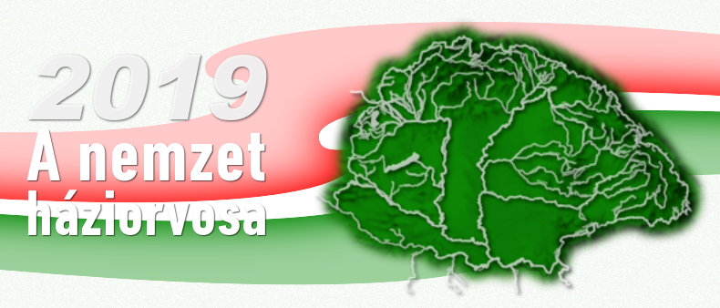
Még 3 hétig ajánlhatja kedvenc háziorvosát „ A nemzet háziorvosa” pályázaton!

„ A nemzet háziorvosa „ pályázat kiírói szeretnék, ha a médiában nemcsak az lenne a hír, hogy a betegeiket elhanyagoló orvosok és nővérek a magyar egészségügy szereplői, hanem az is, hogy a hivatásuknak élő háziorvosok és nővérek vannak többen! Az ő megbecsülésüket, presztízsüket óhajtja erősíteni a pályázat, így idén is az emberséges és szakmailag is elhivatott gyógyítókra, a példaértékű háziorvos-beteg kapcsolatokra és az orvosok kitartó, szolgálatkész munkájára szeretné irányítani a szélesebb nyilvánosság figyelmét, határon innen és határon túl.
Eddig 140 érvényes ajánlás érkezett az EMMI Egészségügyért Felelős Államtitkárságának égisze alatt meghirdetett” A nemzet háziorvosa „ pályázatra. Idén a legkisebb hazai település ahonnan érvényes ajánlás érkezett a Győr-Moson-Sopron megyei 568 lakosú Egyed, de jöttek ajánlások a kárpátaljai Nagydobronyból, Kisdobronyból, Badalóról, Somból és az erdélyi Zetelakáról is. Számos életmentő, megható, szép történettel találkozhatnak a www.evpraxisa.hu portál olvasói. A dunapataji háziorvos például a rendelési idő után mentette meg méh-csípte, allergiás betegének életét. A kárpátaljai nagydobronyi doktornő az Irgalmas Samaritánus Gyermekotthon 73 árva-félárva, szociálisan rászoruló gyermekeiért teljesít szolgálatot teljes szívvel és örömmel, ha kell éjszaka is. A debreceni orvos remek diagnoszta hírében áll, daganatos betegei rajonganak érte, hiszen időben küldi őket szakvizsgálatra, amikor állapotuk még visszafordítható. A hazai történetek szereplői között indiai és lengyel származású háziorvos is szerepel, akik évtizedek óta élnek Magyarországon, és remekül beszélik a nyelvet. Bár a háziorvosokat elsősorban pácienseik ajánlhatják, a szervezők várják az önkormányzatok, polgármesteri hivatalok, alapítványok, iskolák, idős otthonok, egyházkerületek, szerkesztőségek ajánlásait is, hiszen a tavalyi nyertesek ajánlói között ott volt például Györe, Arló, Újszilvás, Sándorfalva polgármestere, a Kárpátaljai Magyar Nagycsaládosok Egyesülete, a marosvásárhelyi református lelkész, a Kárpáti Igaz Szó szerkesztősége is.
A háziorvosi praxis az első állomás, ahol a lakosság találkozik az egészségügyi rendszerrel. Elkerülhetetlen, hogy szoros, bizalmi kapcsolat alakuljon ki kettejük között, hiszen az orvos így válhat betege bizalmasává, így ismerheti meg munka és életkörülményeit-,hogy családban neveli gyermekét, vagy egyedül, küszködik-e anyagi nehézségekkel, vannak-e függőségei stb.- ami elengedhetetlen ahhoz, hogy valóban jól tudja diagnosztizálni, kezelni, gyógyítani betegét.
A pályázatra beküldött történetek szereplői egytől egyig olyan köztiszteletben álló gyógyítók, akiket a betegeik tisztelnek és becsülnek, nem csupán magas szakmai tudásukért, de azért is, mert felelősen, elkötelezetten, szeretettel viselik gondját a rájuk bízott embereknek. Nem egyszerűen végzik a dolgukat, betegeik és hazájuk iránt is elkötelezett gyógyítók.
A szervezők szeptember 14-ig várják a további történeteket! Javasolják háziorvosukat, http://www.evpraxisa.hu/ajanl hátha éppen ő nyeri meg „A nemzet háziorvosa” pályázatot!

